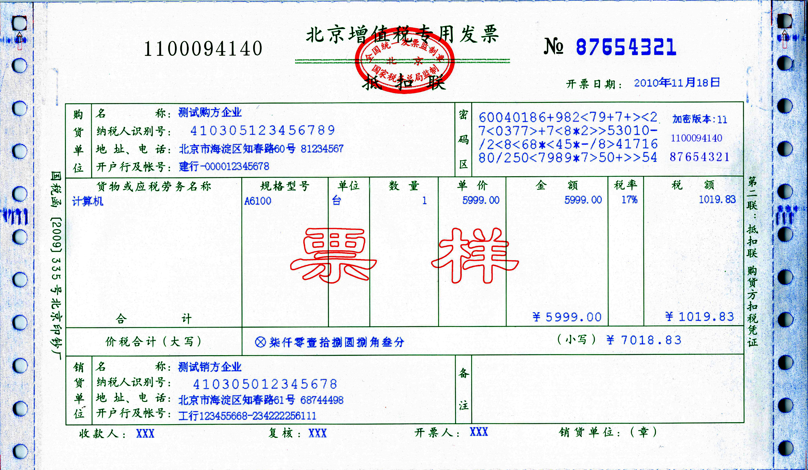
84位字符密文增值税专用发票票样
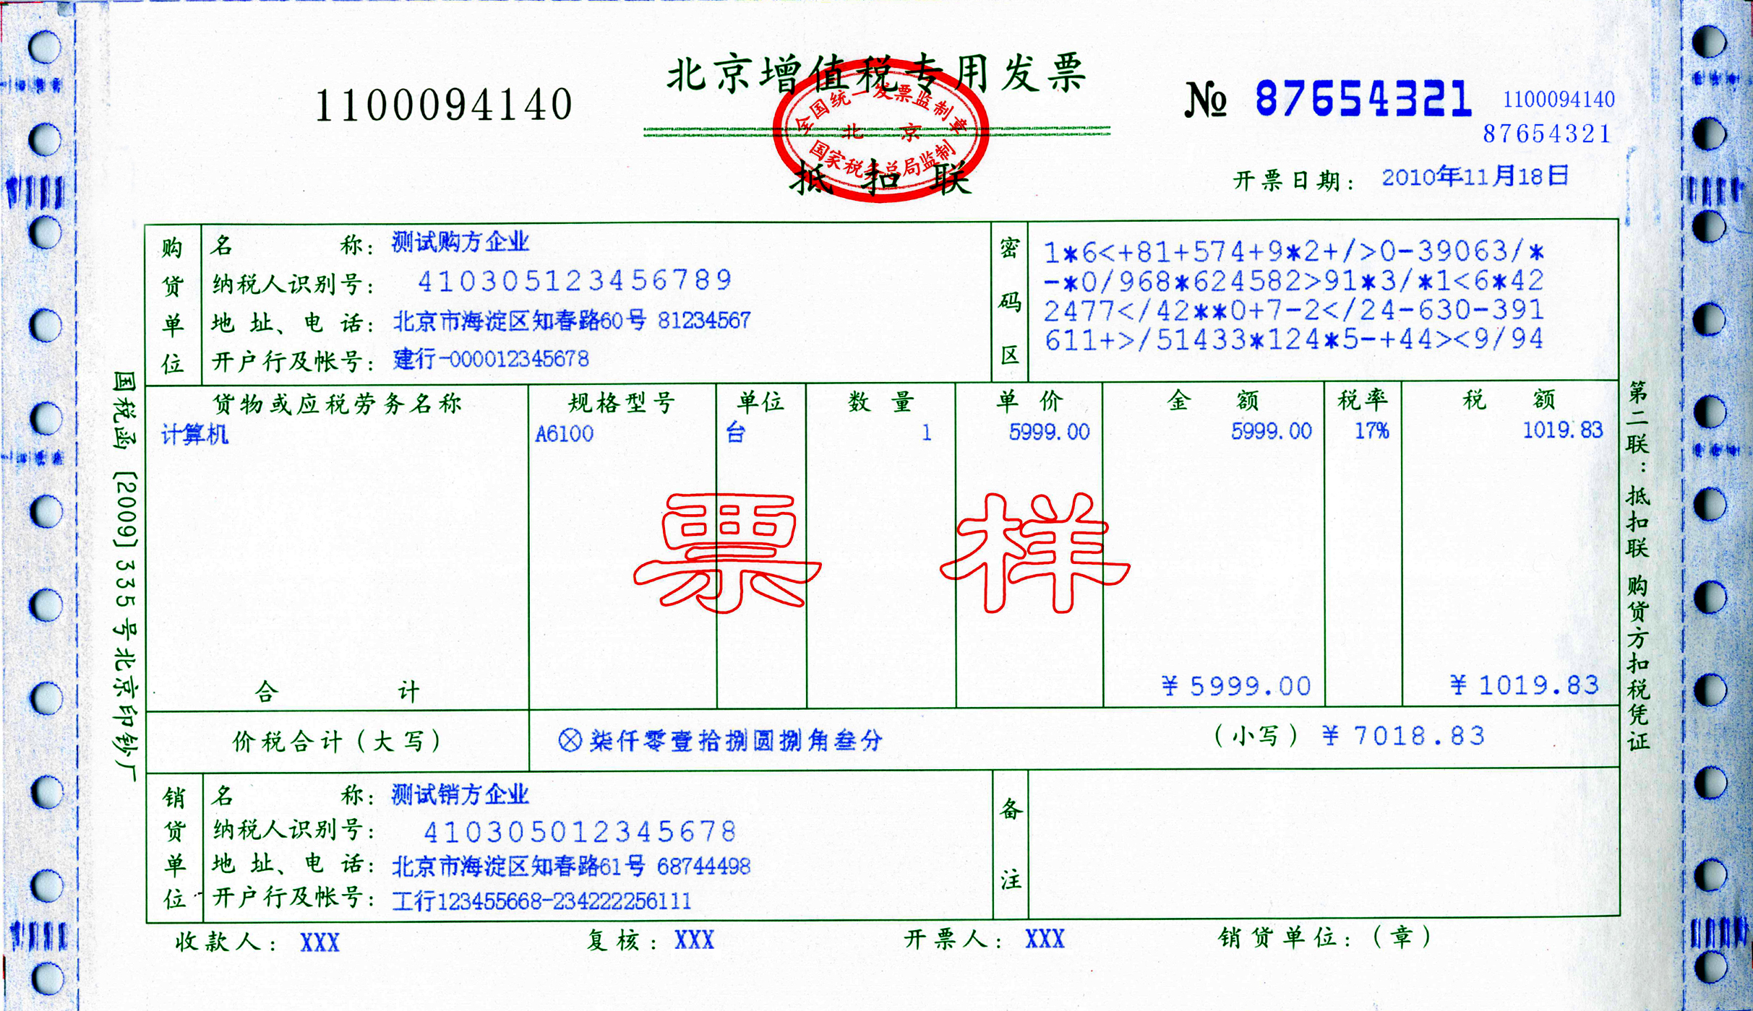
108位字符密文增值税专用发票票样
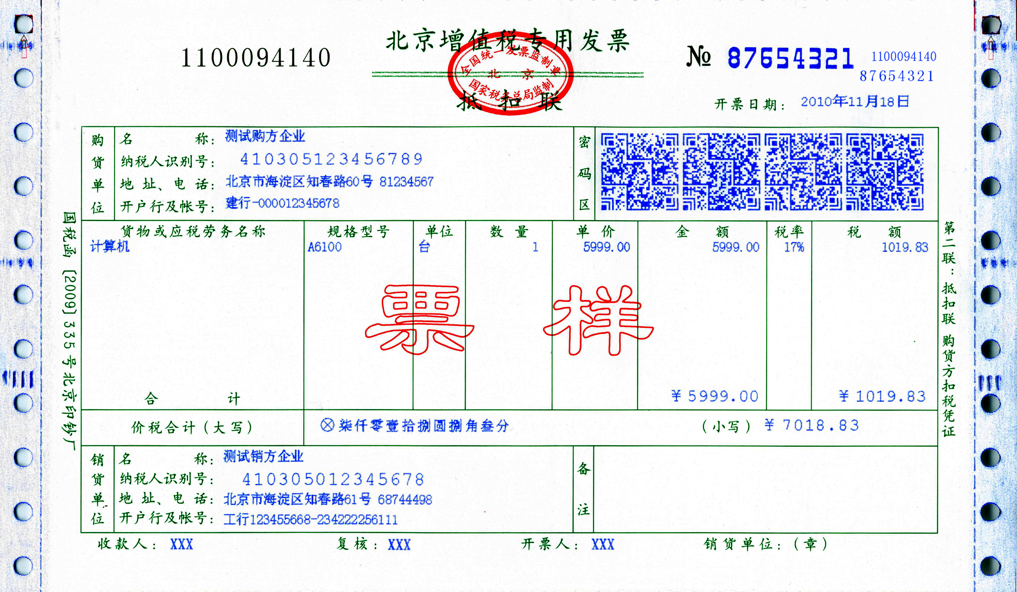
二维码密文增值税专用发票票样

